09年和兴中学高一生物月考试题
第Ⅰ卷（选择题，共50分）

一、选择题：本卷共25小题，每小题2分，共50分，每小题只有一个选项最符合题意。
1．丙氨基进入小肠绒毛上皮细胞和肾小管上皮细胞的共同点是 （ ）
A．需要载体，消耗能量 B．需要载体，不消耗能量
C．不需要载体，消耗能量 D．不需要载体，不消耗能量
2．人体淋巴细胞细胞膜的主要成分是 （ ）
A．蛋白质和多糖 B．多糖和脂质
C．脂质和核酸 D．蛋白质和脂质
3．下图是神经细胞的细胞膜结构模式图，正确的是 （ ）
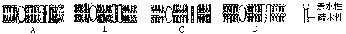
4．水绵、蓝藻、黑藻全部 （ ）
A．是真核生物 B．含有叶绿体
C．是自养生物 D．能有丝分裂
5．关于细胞结构与功能关系的描述中，错误的是 （ ）
A．细胞质基质不能为细胞代谢提供ATP
B．细胞膜上的糖蛋白与细胞表面的识别有关
C．细胞核是细胞遗传特性和细胞代谢活动的控制中心
D．细胞若失去结构的完整性将大大缩短其寿命
6．下列关于细胞生理过程的描述，正确的是 （ ）
A．大肠杆菌在有氧状态下利用细胞质中的相关酶系合成ATP
B．吞噬细胞摄人抗原，经处理后合成相应的抗体
C．人的红细胞成熟后，仍继续合成蛋白质
D．叶肉细胞利用核孔实现核内外DNA,RNA和蛋白质的交换

7．异体器官移植手术往往很难成功，最大的障碍就是异体细胞的排斥，这主要是由于细胞膜具有识别作用，这种生理功能的结构基础是 （ ）
A．细胞膜具有选择透过性 B．细胞膜具有一定的流动性
C．细胞膜的主要成分是蛋白质和磷脂 D．细胞膜的外表面的糖蛋白
8．用³²P标记磷脂中的磷，在下列哪组细胞器中不能检测到³²P的存在 （ ）
A．线粒体和叶绿体 B．内质网和高尔基体
C．线粒体和高尔基体 D．核糖体和中心体
9．下列关于原核细胞的叙述，正确的是 （ ）
A．没有细胞器，但有细胞壁 B．无成形细胞核，但有染色体
C．能进行转录、翻译过程 D．进行有丝分裂，遵循遗传定律
10．生物膜在生命活动中起非常重要的作用。右下图所示
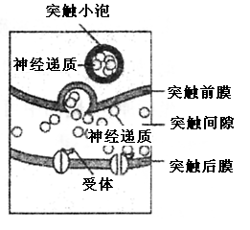
的过程不能体现生物膜 （ ）
20080902
A．具有信息传递功能
B．具有一定的流动性
C．具有排泄功能
D．具有物质运输功能
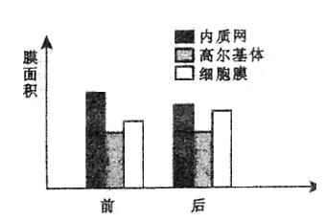
11．右下图是人体细胞在进行某项生命活动前后几种生物
膜面积的变化图。请据图分析，在此变化过程中最可
能合成 （ ）
A．呼吸酶和胰岛素
B．抗体和生长激素
C．淀粉酶与DNA连接酶
D．RNA和肾上腺素
12．浸泡在一定浓度KNO₃溶液中的洋葱表皮细胞，发生了质壁分离后又出现质壁分离复原，与质壁分离复原有关的细胞器有 （ ）
A．液泡 B．线粒体、液泡
C．线粒体 D．细胞膜、液泡膜
13．人鼠细胞融合实验可以证明 （ ）
A．细胞膜具有一定的流动性 B．细胞膜具有选择透过性
C．细胞膜的基本骨架是磷脂双分子层 D．细胞识别与细胞膜的糖蛋白有关

14．在光照明亮的实验室里，用白色洋葱表皮细胞做质壁分离实验，在显微镜视野中能清晰看到细胞壁，但看不清楚细胞是否发生质壁分离，为便于判明，此时应 （ ）
A．改用凹面反光镜，放大光圈 B．改用凹面反光镜，缩小光圈
C．改用平面反光镜，放大光圈 D．改用平面反光镜，缩小光圈
15．科学家常用哺乳动物成熟红细胞作材料研究细胞膜的组成，是因为 （ ）
A．哺乳动物红细胞容易得到
B．哺乳动物红细胞在水中容易涨破
C．哺乳动物成熟红细胞内没有核膜，线粒体膜等膜结构
D．哺乳动物红细胞的细胞膜在光学显微镜下容易观察到
16．将新鲜的苔藓植物叶片，放入其中加有少量红墨水的质量浓度为
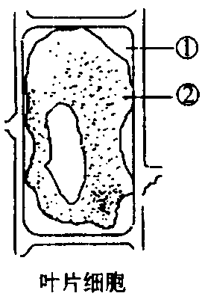
2,4,6
0.3g/mL的蔗糖溶液中，在显微镜下观察，你会看到苔藓细胞的
状态如右图所示。此时，部位①和②的颜色分别是 （ ）
A．①无色、②绿色 B．①红色、②绿色
C．①红色、②无色 D．①红色、②红色
17．下列有关细胞结构和功能的叙述中，正确的是 （ ）
A．人的肾小管上皮细胞中没有胰岛素基因
B．高等生物体内的细胞都具有细胞周期
C．性激素的合成与内质网有关
D．内质网与细胞膜相连，不与核膜相连
18．用酶解法去除壁获得原生质体，然后置于含¹⁴C的葡萄糖培养液中培养，3小时后用放射自显影技术观察，该植物细胞内含有¹⁴C最多的结构最可能的是 （ ）
A．核糖体 B．高尔基体 C．内质网 D．细胞核
19．下列物质中，在核糖体上合成的是 （ ）
①性激素 ②K⁺的载体 ③淀粉 ④消化酶 ⑤纤维素
A．①② B．②③ C．②④ D．②⑤
20．下列关于生物体结构和功能的叙述，正确的是 （ ）
A．没有叶绿体的细胞都不能进行光合作用
B．没有线粒体的细胞都只能进行无氧呼吸
C．没有DNA的生物都不能完成性状遗传
D．没有核糖体的生物都不能独立合成蛋白质

21．根据细胞的功能推测，下列叙述中错误的是 （ ）
A．肠腺细胞比骨骼肌细胞具有更多的内质网
B．汗腺细胞比肠腺细胞具有更多的核糖体
C．胰腺细胞比心肌细胞具有更多的高尔基体
D．心肌细胞比骨骼肌细胞具有更多的线粒体
22．下列对生物膜系统功能的描述，哪项不正确 （ ）
A．细胞膜使细胞具有相对稳定的内环境
B．细胞的化学反应是在生物膜内或膜外进行
C．生物膜把细胞分隔成许多小区室
D．广阔的膜面积为酶提供大量的附着位点
23．下列过程不能体现细胞膜的流动性的是 （ ）
A．由一个细胞分裂为二个子细胞 B．高尔基体产生的囊泡与细胞膜融合
C．萎蔫的植物细胞出现质壁分离 D．细胞膜糖蛋白的识别过程
24．下图是植物细胞部分膜结构示意图，它们依次是 （ ）
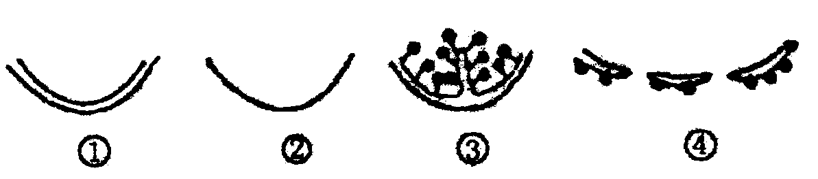

A．高尔基体膜、细胞膜、线粒体膜、核膜
B．内质网膜、细胞膜、叶绿体膜、线粒体膜
C．线粒体膜、核膜、内质网膜、高尔基体膜
D．叶绿体膜、细胞膜、线粒体膜、核膜
25．阅读下列材料：①分别将已分裂10次和分裂30次的成纤维细胞的细胞核互换，重组成的“老核新质”和“新核老质”细胞能分别再分裂20次和40次。②鸟类红细胞有核，但不能复制和转录，癌细胞核很活跃，既能复制也能转录，现将鸟的红细胞核移入去核的癌细胞中，鸟的红细胞核开始复制和转录。以上实验不能说明 （ ）
A．细胞分裂次数是由细胞核中物质决定的
B．细胞质中存在影响细胞分裂的物质
C．细胞分裂是由细胞核和细胞质共同控制的
D．只要有适当的细胞质，细胞核就能表现出全能性

第Ⅱ卷（非选择题 共50分）
20080902

26．（9分）下图表示一个细胞的亚显微结构立体模式图的一部分。请据图回答。
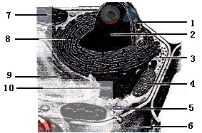

（1）与自然界碳循环关系最密切的细胞器有_______________（用图中标号回答）
（2）图中标号1所含物质，以其酸碱性而言属_______性，可被碱性染料着色。中学实验常用的属于这类染色剂的有________________________溶液。
（3）实验室有浓度为10%的5种溶液：①葡萄糖溶液、②氨基酸溶液、③淀粉溶液，④ 蛋白质溶液和⑤氯化钾溶液，其中能引起该细胞质壁分离的有___________（用编号回答）。
（4）该细胞中能产生ATP的部位有____________________________（用图中标号回答）
（5）若该图要表示唾液腺细胞，则图中不应该存在的结构有___________（用图中标号回答），而应添加的结构是____________，该细胞中特别丰富的细胞器有__________（用图中标号回答）。
27．（6分）生物兴趣小组组长王斌，从一淡水池塘中捞取了一些植物，做了以下几个实验。
请同学们一并分析回答：
（1）王斌将捞取的植物放入¹⁸O的水中培养，并用透明玻璃罩住，给予光照，发现罩内壁凝结的水珠和罩内空气中都含有¹⁸O，你认为前者主要来自该植物的（生理过程）
，后者主要来自该植物的（生理过程） 。
（2）王斌将植物制成装片，用显微镜观察并绘出植物细胞图，请同学们仔细辨
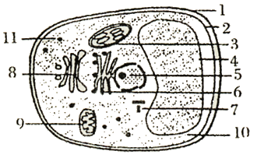
认后回答：该图是 细胞，
图中含有DNA的结构应包括 填标号）。
（3）王斌想：将装片放入30%KNO₃溶液中，可能会
出现的现象是 ，
细胞大小有何变化？ 。

28．（8分）右图为人体神经细胞的亚显微结构图，据图回答：
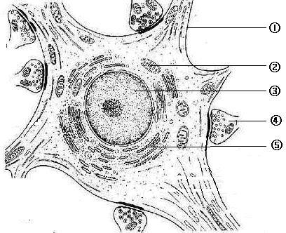

（1）与人体肝细胞相比较，该细胞形态上最明显的特点是___________________。
（2）构成①的基本支架是_________________，其结构特点是_____________。
（3）神经细胞中除了细胞核外，含有DNA的结构还有[ ]________________。与④结构中的“小泡”形成有密切关系的细胞器是__________________。
（4）科学家用差速离心法能够分离各种细胞结构。其基本过程是：首先破坏细胞膜，形成各种细胞器和细胞中其他物质的匀浆；然后将匀浆放入离心管中，用高速离心机在不同的转速下进行离心，利用不同的离心速度所产生的不同离心力，就能将各种细胞器分离开。破坏细胞膜最常用、最简便的方法是 __。
29．（5分）2004年诺贝尔生理学或医学奖，授予美国科学家理查德 ．阿克塞尔和琳达．巴克，以表彰两人在气味受体和嗅觉系统组织方式研究中作出的贡献。他们的研究使我们知道了“闻香识女人”的奥秘。现在我们已知道，一种嗅觉受体细胞只拥有一种类型的气味受体，每个单独的嗅觉受体细胞只表达一种并且只有一种气味受体基因。气味受体有多少，就有多少类型的嗅觉受体细胞。每一种受体能探测到有限数量的气味物质。当气味物质分子流动到我们的鼻端黏膜处的嗅觉受体细胞处时，气味物质分子可以粘附于细胞膜上特殊的气味受体上；我们基因的3％被用来编码嗅觉受体细胞细胞膜上的不同气味受体。下图为嗅觉受体细胞膜模式图（局部）。请据图回答：
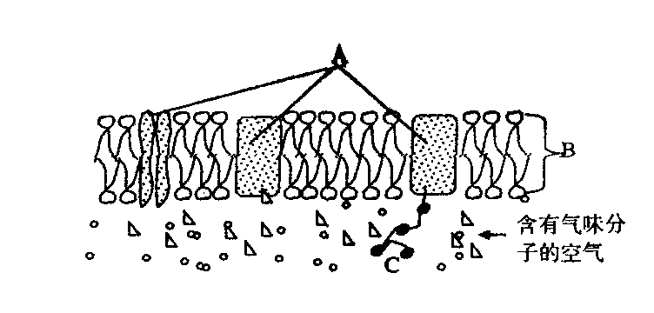
（1）A代表 分子，C代表 。
（2）气味物质分子首先要与图中[ ] 结合，才有产生嗅觉的可能。
（3）图中A具有特异性，这种特异性最终是由 决定的。
（4）某些有机溶剂如苯酚，可溶解B造成膜的损伤，使嗅觉分辨能力下降，B的完整化
学名称是 。
30．（7分）右图是一个细胞的亚显微结构模式图，请据图回答下列问题：
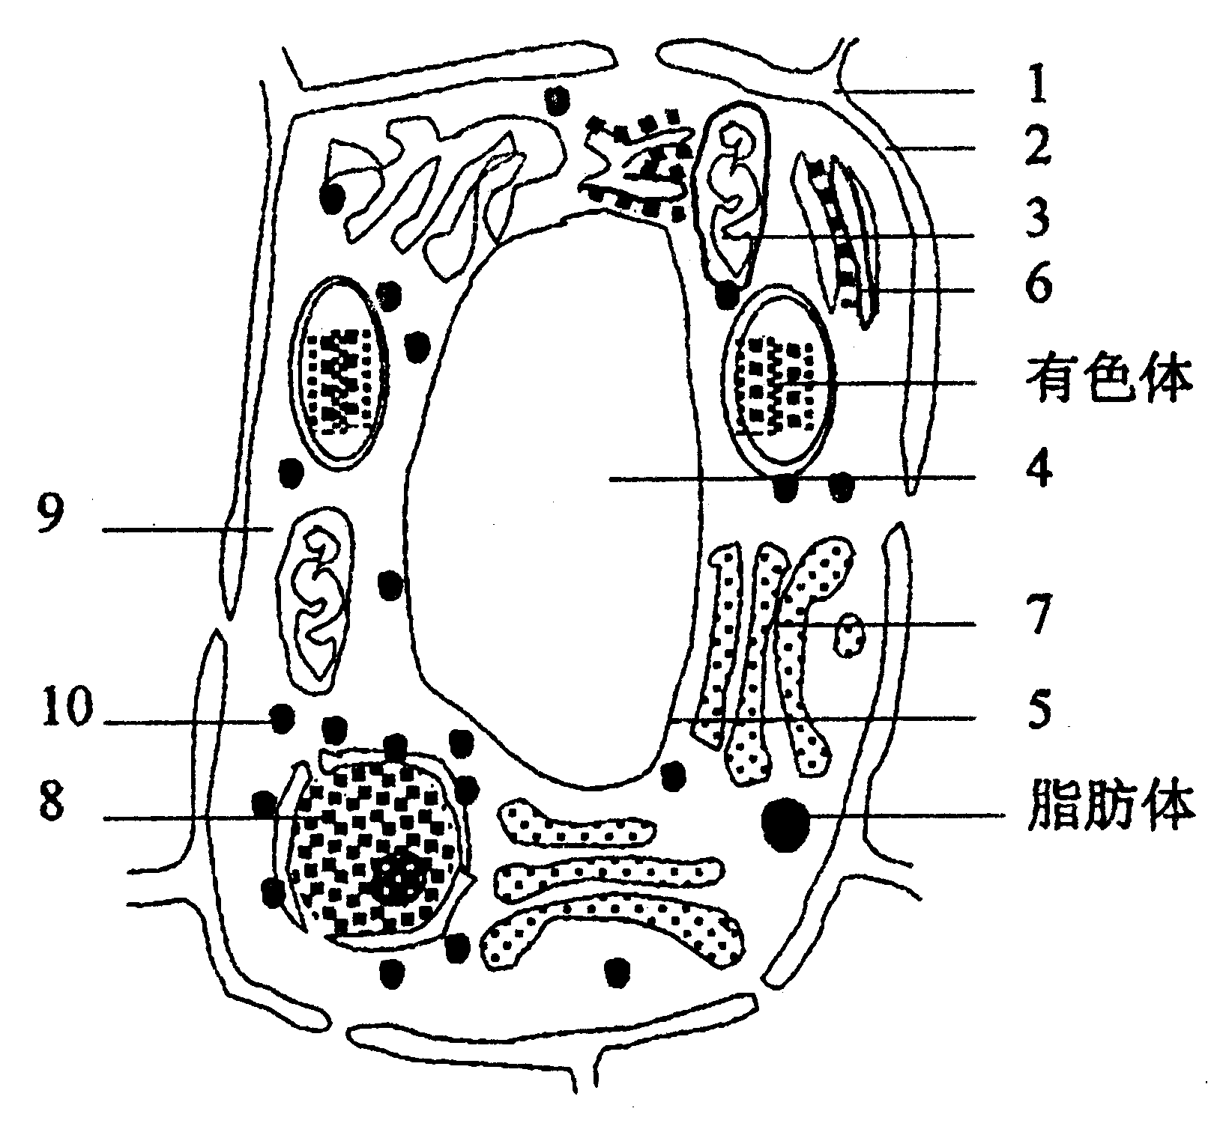
（1）根据其结构特点，该细胞主要分布于植物体
的_________________________。
（2）如果该植物细胞是从一朵红色花瓣上取下的，则
决定其红色的花色素存在于哪个标号所示的结构上？
_________________________________________。
（3）若将该细胞放在含有³H标记的培养液中保温
一段时间后，则可测到³H的结构有______（填
标号）。
（4）经测定该细胞的细胞液中所有溶解于细胞液中的
物质，其物质的量浓度为0.2mol·L-1，若将该
细胞置于0.3g·mL-1蔗糖液中，片刻后将发现有_________现象。
（5）2号结构的特点是具有一定的流动性，如果降低温度，流动性将_______________。
（6）该细胞与叶肉细胞相比较，在颜色上的区别是_______________________________。
31．（5分）下图表示胰腺细胞合成与分泌酶原颗粒的大体过程，请据图回答有关问题；
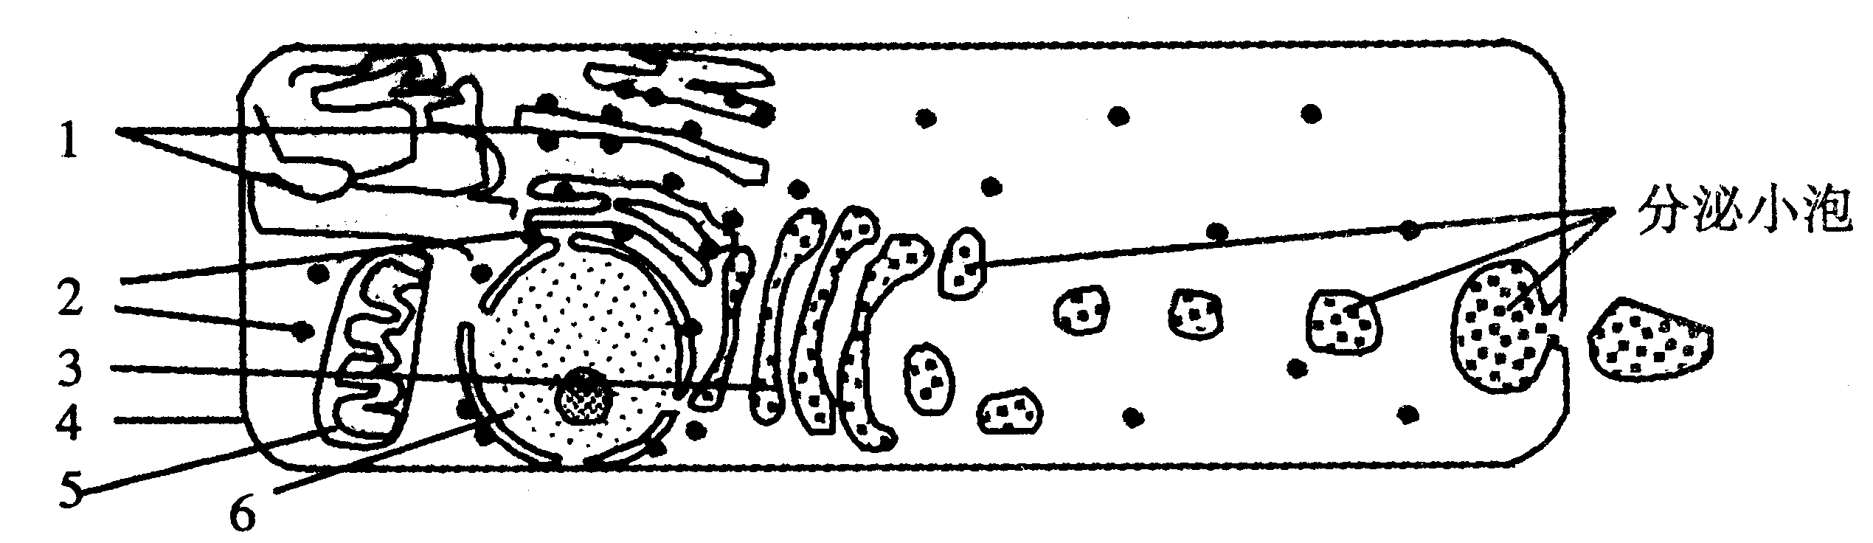
（1）如果图示细胞是一个胰腺细胞，则酶原颗粒的合成场所是[ ]___________，合成时必须在__________直接指导下完成；对酶原颗粒进行加工和包装的场所是[ ]_________。
（2）如果图示细胞是一个汗腺细胞，则细胞中与胰腺细胞相比明显减少的细胞器是__________。汗腺细胞的分泌物主要来自___________________。
（3）如果图示细胞是一个小肠绒毛上皮细胞，则图示细胞中与小肠绒毛上皮细胞的功能不相符合的是______________。与其吸收葡萄糖和氨基酸提供条件有直接关系的细胞器是___________和__________。
32．（10分）下表为用电子显微镜下观察三个样品A、B、C的细胞结构，发现有细胞结构a-e（表中“-”表示试样细胞中不存在该结构，“+”表示试样细胞中有该结构），其中a、b、c均由双层膜构成，a的膜上还具有小孔：

细胞结构 | a | b | c | d | e
试样A | — | — | — | — | +
试样 B | + | + | + | — | +
试样C | + | + | — | + | +

（1）试样A、B、C分别是菠菜叶、大肠杆菌和鼠肝中的一种，则结构a、b、c依次是 ， ， 。
（2）已知d结构在细胞分裂时，其周围能发出丝状物，则d是 。e是一种细胞器，它可能是 。
（3）试样式A、B、C 依次是 、 、 。
（4）若C样品是昆虫的飞行肌，则其细胞中[ ] 数量相对增多。

